

**Федеральная антимонопольная служба**

**Управление контроля строительства и природных ресурсов**

**Аналитический отчет**

по результатам Анализа состояния конкуренции на рынке строительства, реконструкции и капитального ремонта автомобильных дорог федерального значения

за 2015-2016 годы.

**Содержание:**

1. Общие положения;

2. Временной интервал исследования рынка;

3. Продуктовые границы рынка;

4. Географические границы рынка;

5. Состав хозяйствующих субъектов, действующих на рынке;

6. Расчет объема товарного рынка и долей хозяйствующих

субъектов на рынке;

7. Уровень концентрации на рынке;

8. Барьеры входа на рынок;

9. Оценка состояния конкурентной среды.

1. **Общие положения**

Основанием исследования является Приказ ФАС России № 1718/16 от 05.12.2016 «О плане работы ФАС России по анализу состояния конкуренции на товарных рынках на 2017-2018 годы» (далее – План работы ФАС России).

Цель анализа – оценка состояния конкурентной среды на рынке работ по строительству, реконструкции и капитальному ремонту автомобильных дорог федерального значения.

Анализ состояния конкурентной среды на рынке работ по строительству, реконструкции и капитальному ремонту автомобильных дорог федерального значения проводился центральным аппаратом ФАС России без привлечения территориальных органов ФАС России.

В исследовании учитывались исключительно сведения о выполненных и оплаченных в рассматриваемом периоде работах по договорам (контрактам, соглашениям). Данные о таких работах включались в тот год, когда оба этих условия (выполнены и оплачены) исполнены.

Анализ рынка работ по строительству, реконструкции и капитальному ремонту автомобильных дорог федерального значения проведен в соответствии с Порядком проведения анализа и оценки состояния конкурентной среды на товарном рынке, утвержденным приказом ФАС России от 28.04.2010 № 220 (далее – Порядок).

Для проведения исследования использовалась информация, полученная ФАС России от:

- Министерства транспорта Российской Федерации;

- Федерального дорожного агентства (Росавтодор) и его подведомственных учреждений;

- Государственная компания «Российские автомобильные дороги» (ГК «Автодор»);

- хозяйствующих субъектов, действовавших на рынке в рассматриваемый период времени.

1. **Временной интервал исследования.**

Исследование состояния конкурентной среды на рынке работ по строительству, реконструкции и капитальному ремонту автомобильных дорог федерального значения проводилось за период с 01.01.2015 по 31.12.2016   
(за 2 года).

1. **Продуктовые границы товарного рынка.**

В соответствии со статьей 3 Федерального закона от 08.11.2007 № 257-ФЗ   
«Об автомобильных дорогах и дорожной деятельности в Российской Федерации и о внесении изменений в отдельных законодательные акты Российской Федерации» (далее – Закон об автомобильных дорогах) под **автомобильной дорогой** понимается объект транспортной инфраструктуры, предназначенный для движения транспортных средств и включающий в себя земельные участки в границах полосы отвода автомобильной дороги и расположенные на них или под ними конструктивные элементы (дорожное полотно, дорожное покрытие и подобные элементы) и дорожные сооружения, являющиеся ее технологической частью, - защитные дорожные сооружения, искусственные дорожные сооружения, производственные объекты, элементы обустройства автомобильных дорог.

**Искусственными дорожными сооружениями** являются сооружения, предназначенные для движения транспортных средств, пешеходов и прогона животных в местах пересечения автомобильных дорог иными автомобильными дорогами, водотоками, оврагами, в местах, которые являются препятствиями для такого движения, прогона (зимники, мосты, переправы по льду, путепроводы, трубопроводы, тоннели, эстакады, подобные сооружения).

Под **дорожной деятельность** понимается деятельность по проектированию, строительству, реконструкции, капитальному ремонту, ремонту и содержанию автомобильных дорог.

**Владельцами автомобильных дорог** являются исполнительные органы государственной власти, местная администрация (исполнительно-распорядительный орган муниципального образования), физические или юридические лица, владеющие автомобильными дорогами на вещном праве в соответствии с законодательством Российской Федерации. В случаях и в порядке, которые предусмотрены федеральным законом, полномочия владельца автомобильных дорог вправе осуществлять Государственная компания «Российские автомобильные дороги» в отношении автомобильных дорог, переданных ей в доверительное управление.

Согласно статье 5 Закона об автомобильных дорогах автомобильные дороги в зависимости от их значения подразделяются на:

1) автомобильные дороги федерального значения;

2) автомобильные дороги регионального или межмуниципального значения;

3) автомобильные дороги местного значения;

4) частные автомобильные дороги.

Автомобильные дороги в зависимости от вида разрешенного использования подразделяются на автомобильные дороги общего пользования и автомобильные дороги необщего пользования (пункт 2 статьи 5 Закона об автомобильных дорогах).

К автомобильным дорогам *общего пользования* относятся автомобильные дороги, предназначенные для движения транспортных средств неограниченного круга лиц (пункт 3 статьи 5 Закона об автомобильных дорогах).

Перечень *автомобильных дорог общего пользования федерального значения* утверждается Правительством Российской Федерации (пункт 7 статьи 5 Закона об автомобильных дорогах).

Классификация автомобильных дорог и их отнесение к категориям автомобильных дорог (первой, второй, третьей, четвертой, пятой категориям) осуществляются в зависимости от транспортно-эксплуатационных характеристик и потребительских свойств автомобильных дорог в порядке, установленном Правилами классификации автомобильных дорог в Российской Федерации и их отнесения к категориям автомобильных дорог, утвержденными постановлением Правительства Российской Федерации от 28.09.2009 № 767 (далее – Правила).

В соответствии с пунктом 2 Правил автомобильные дороги по условиям движения и доступа к ним разделяются на следующие классы:

а) автомагистраль;

б) скоростная автомобильная дорога;

в) обычная автомобильная дорога (нескоростная автомобильная дорога).

Отнесение автомобильной дороги к соответствующему классу осуществляется в соответствии с критериями, установленными статьей 5 Закона об автомобильных дорогах (пункт 3 Правил).

Для автомобильной дороги класса **«автомагистраль»** устанавливается **IА категория**.

Для автомобильной дороги класса **«скоростная автомобильная дорога»** устанавливается **IБ категория**.

Для автомобильной дороги класса **«обычная автомобильная дорога (нескоростная автомобильная дорога)»** могут устанавливаться **IВ, II, III, IV и V** **категории.**

Согласно статье 15 Закона об автомобильных дорогах осуществление дорожной деятельности в отношении *автомобильных дорог федерального значения* обеспечивается **федеральным органом исполнительной власти, осуществляющим функции по оказанию государственных услуг и управлению государственным имуществом в сфере дорожного хозяйства**, или в случаях, если автомобильные дороги переданы в доверительное управление Государственной компании «Российские автомобильные дороги», этой компанией.

В соответствии с Положением о Федеральном дорожном агентстве, утвержденным Постановлением Правительства Российской Федерации от 23.07.2004 № 374 (далее - Положение), федеральным органом исполнительной власти, осуществляющим функции по оказанию государственных услуг и управлению государственным имуществом в сфере автомобильного транспорта и дорожного хозяйства, в том числе в области учета автомобильных дорог, а также функции по оказанию государственных услуг в области обеспечения транспортной безопасности в этой сфере и на городском наземном электрическом транспорте является *Федеральное дорожное агентство (Росавтодор).*

В соответствии со статьей 16 Закона об автомобильных дорогах проектирование, строительство, реконструкция, капитальный ремонт автомобильных дорог осуществляются в соответствии с Градостроительным кодексом Российской Федерации и Законом об автомобильных дорогах.

Согласно положениям статьи 32 Закона об автомобильных дорогах дорожная деятельность в отношении автомобильных дорог *федерального значения* осуществляется за счет средств федерального бюджета, иных предусмотренных законодательством Российской Федерации источников финансирования, а также средств юридических лиц и физических лиц, в том числе средств, привлеченных в порядке и на условиях, которые предусмотрены законодательством Российской Федерации о концессионных соглашениях.

Согласно пункту 13 статьи 1 Градостроительного кодекса Российской Федерации (далее – ГрК РФ) **строительство** - создание зданий, строений, сооружений (в том числе на месте сносимых объектов капитального строительства). В соответствии со пунктами 9 и 10 статьи 3 Закона об автомобильных дорогах **реконструкция автомобильной дороги** - комплекс работ, при выполнении которых осуществляется изменение параметров автомобильной дороги, ее участков, ведущее к изменению класса и (или) категории автомобильной дороги либо влекущее за собой изменение границы полосы отвода автомобильной дороги; **капитальный ремонт автомобильной дороги** - комплекс работ по замене и (или) восстановлению конструктивных элементов автомобильной дороги, дорожных сооружений и (или) их частей, выполнение которых осуществляется в пределах установленных допустимых значений и технических характеристик класса и категории автомобильной дороги и при выполнении которых затрагиваются конструктивные и иные характеристики надежности и безопасности автомобильной дороги и не изменяются границы полосы отвода автомобильной дороги.

Индивидуальные предприниматели или юридические лица в соответствии с частью 1 статьи 55.8 ГрК РФ (в редакции действовавшей в исследуемом временном периоде) вправе выполнять работы, которые оказывают влияние на безопасность объектов капитального строительства, в том числе строительство, исключительно при наличии выданного саморегулируемой организацией *свидетельства о допуске* к таким работам. Исходя из этого из всех работ, связанных со сферой дорожной деятельности, работы по строительству, реконструкции и капитальному ремонту автомобильных дорог общего пользования федерального значения являются сопоставимыми по введенным критериям, взаимозаменяемыми и могут быть отнесены к одному рынку.

В соответствии с Общероссийским классификатором продукции по видам экономической деятельности строительство, реконструкция и капитальный ремонт автомобильных дорог и искусственных дорожных сооружений относится к классу 42 «Сооружения и строительные работы в области гражданского строительства» подклассу 42.1 «Дороги автомобильные и железные; строительные работы по строительству автомобильных дорог и железных дорог», группе 42.11 «Дороги автомобильные и автомагистрали; строительные работы по строительству автомобильных дорог и автомагистралей», виду 42.11.10 «Автомагистрали, автомобильные дороги, в том числе улично-дорожная сеть, прочие автомобильные, велосипедные или пешеходные дороги, взлетно-посадочные полосы аэродромов».

Работы по строительству, реконструкции, капитальному ремонту искусственных дорожных сооружений расположенных на автомобильных дорогах отнесены к другой группе 42.13 «Мосты и тоннели; строительные работы по строительству мостов и тоннелей» и выполняются, как правило, специализирующимися на выполнении таких работ компаниями.

Таким образом, продуктовыми границами рассматриваемого рынка определены работы по ***строительству, реконструкции, капитальному ремонту*** *автомобильных дорог общего пользования федерального значения.*

1. **Географические границы товарного рынка.**

Географические границы рассматриваемого товарного рынка определены в границах Российской Федерации.

Учитывая, что все автомобильные дороги федерального значения находятся в государственной собственности, основной объем работ по строительству, реконструкции и капитальному ремонту автомобильных дорог осуществляется за счет средств федерального бюджета путем заключения договоров на выполнение работ, связанных с дорожной деятельностью в соответствии с Федеральным законом от 05.04.2013 № 44-ФЗ «О контрактной системе в сфере закупок товаров, работ, услуг для обеспечения государственных и муниципальных нужд», Федеральным законом от 18.07.2011 № 223-ФЗ «О закупках товаров, работ, услуг отдельными видами юридических лиц» и Федеральным законом от 21.07.2005   
№ 115-ФЗ «О концессионных соглашениях».

Особенности производственного процесса предполагают обязательное использование специализированной дорожной техники. Что в свою очередь затрудняет географическое перемещение участников рынка.

Вместе с тем определенное количество хозяйствующих субъектов осуществляют деятельность в различных федеральных округах Российской Федерации.

Так, например:

* ПАО «Мостотрест» (121087, г. Москва, ул. Барклая, д.6, стр.5; ИНН 7701045732) оказывает услуги по строительству, реконструкции, капитальному ремонту автомобильных дорог в Пензенской, Калужской, Воронежской, Московской, Тульской областях;
* АО «ВАД» (194064, Российская Федерация, г. Санкт-Петербург, пр. Тихорецкий, 22/13, лит. А, пом. 14Н, ИНН 7802059185) оказывает услуги по строительству, реконструкции, капитальному ремонту автомобильных дорог в Республике Карелия, Ленинградской, Калининградской, Вологодской областях.

С учетом изложенного, географическими границами рынка услуг по строительству, реконструкции, капитальному ремонту автомобильных дорог определены границы Российской Федерации.

1. **Состав хозяйствующих субъектов, действующих на рынке.**

Заказчиками услуг по строительству, реконструкции, капитальному ремонту автомобильных дорог федерального значения являются владельцы автомобильных дорог.

С учетом классификации автомобильных дорог владельцами федеральных автомобильных дорог являются:

а) федеральные органы исполнительной власти - в отношении дорог, относящихся к собственности Российской Федерации (автомобильные дороги федерального значения);

б) юридические лица, владеющие автомобильными дорогами федерального значения на вещном праве в соответствии с законодательством Российской Федерации.

Исполнителями (подрядчиками) услуг по строительству, реконструкции, капитальному ремонту дорог федерального значения в исследуемый период являлись:

- хозяйствующие субъекты, имеющие выданное СРО свидетельство о допуске к видам работ по строительству, реконструкции, капитальному ремонту объектов капитального строительства, которые оказывают влияние на безопасность объектов капитального строительства.

Состав хозяйствующих субъектов для целей данного исследования определялся исходя из выявленных хозяйствующих субъектов, путем направления запросов владельцам автомобильных дорог.

В целях настоящего исследования в качестве хозяйствующих субъектов, действующих на рынке работ (услуг) по строительству, реконструкции и капитальному ремонту автомобильных дорог федерального значения включены генеральные подрядчики.

В соответствии с полученной от Федерального дорожного агентства (его подведомственных организаций) и ГК «Автодор» информации, на территории Российской Федерации деятельность по строительству, реконструкции, капитальному ремонту автомобильных дорог федерального значения в 2015 - 2016 годах осуществлял **221 хозяйствующий субъект** различной организационно-правовой формы.

1. **Расчет объема товарного рынка и долей хозяйствующих субъектов на рынке.**

Расчет общего объема произведенных работ по строительству, реконструкции, капитальному ремонту автомобильных дорог федерального значения (объема продаж) в географических границах рассматриваемых рынков и долей хозяйствующих субъектов на указанном рынке осуществлен на основании суммарной стоимости о выполненных и оплаченных в рассматриваемом периоде работах по заключенным контрактам (договорам, соглашениям).

Доля хозяйствующего субъекта на товарном рынке рассчитана как выраженное в процентах отношение объема выполненных и оплаченных в рассматриваемом периоде работ данного хозяйствующего субъекта к общему объему рассматриваемого рынка **в стоимостном выражении**.

Доля хозяйствующего субъекта (группы лиц) на рассматриваемых рынках определена суммарно по годам.

**Объем рынка**

Согласно представленной Министерством транспорта Российской Федерации информации об объемах финансирования строительства автомобильных дорог федерального значения в **2015 году** на строительство, реконструкцию, капитальный ремонт автомобильных дорог федерального значения из бюджета было выделено   
200 500 357 тыс. руб., из них Федеральному дорожному агентству – 124 904 085 тыс. руб., ГК «Автодор» - 75 596 270 тыс. руб.

В **2016 году** на строительство, реконструкцию, капитальный ремонт автомобильных дорог федерального значения из бюджета было выделено 246 882 882 тыс. руб., из них Федеральному дорожному агентству – 135 685 038тыс. руб., ГК «Автодор» - 111 197 842 тыс. руб. Таким образом, общий **объем выделенных бюджетных средств** за 2015-2016 на строительство автомобильных дорог федерального значения составил **447 383 239 тыс. руб.**

Вместе с тем **объем фактически выполненных и оплаченных** в рассматриваемом периоде **работ** по строительству, реконструкции, капитальному ремонту автомобильных дорог федерального значения (освоенных бюджетных средств) за 2015-2016 составил **408 659 657 тыс. руб.**



**Доли хозяйствующих субъектов.**

Доли хозяйствующих субъектов на исследуемом рынке распределились следующим образом:

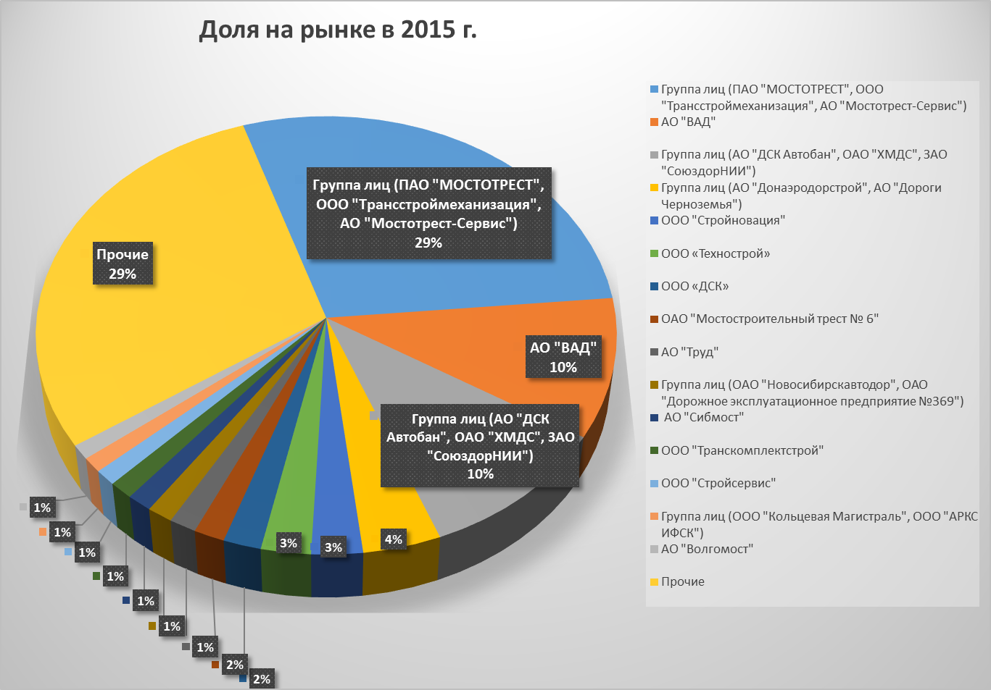

Исходя из проанализированных данных, **тройка лидирующих участников (с учетом групп лиц) в** **2015 г.** на рынке занимает **49,07%** всего объема рынка:

|  |  |
| --- | --- |
| **Хозяйствующий субъект** | **Доля на рынке** |
| Группа лиц (ПАО "МОСТОТРЕСТ", ООО "Трансстроймеханизация", АО "Мостотрест-Сервис") | 28,54% |
| АО "ВАД" | 10,27% |
| Группа лиц (АО "ДСК Автобан", ОАО "ХМДС", ЗАО "СоюздорНИИ") | 10,27% |
| **ИТОГО** | 49,07% |

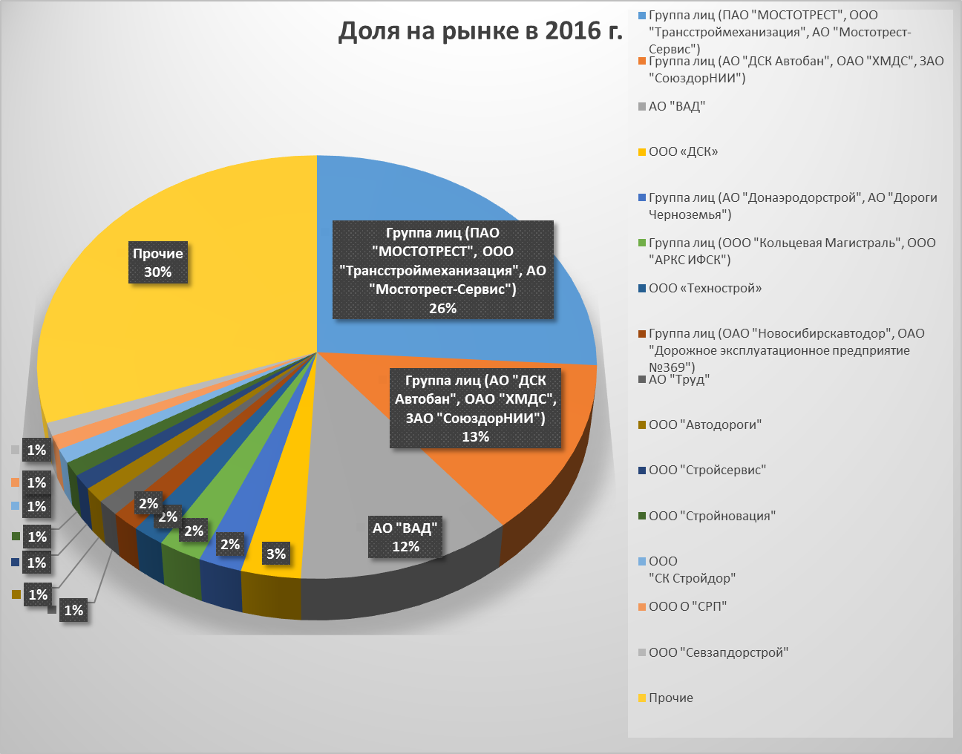

Исходя из проанализированных данных, **тройка лидирующих участников (с учетом групп лиц) в** **2016 г.** на рынке занимает **50.85%** всего объема рынка:

|  |  |
| --- | --- |
| **Хозяйствующий субъект** | **Доля на рынке** |
| Группа лиц (ПАО "МОСТОТРЕСТ", ООО "Трансстроймеханизация", АО "Мостотрест-Сервис") | 25,98% |
| Группа лиц (АО "ДСК Автобан", ОАО "ХМДС", ЗАО "СоюздорНИИ") | 13,18% |
| АО "ВАД" | 11,69% |
| **ИТОГО** | 50,85% |

**Сведения о снижении цены после прохождения экспертизы проектной документации, результатов инженерных изысканий и по результатам определения исполнителя работ.**

В целях получения информации об объемах снижения цены договора, контракта (стоимости работ по соглашению) на строительство, реконструкцию и капитальный ремонт автомобильных дорог федерального значения после прохождения экспертизы проектной документации и результатов инженерных изысканий и (или) проверки достоверности определения сметной стоимости, а также по результатам определения исполнителя работ по строительству, реконструкции и капитальному ремонту автомобильных дорог федерального значения ФАС России были направлены запросы информации в адрес лиц, осуществлявших функции заказчиков работ по строительству, реконструкции и капитальному ремонту автомобильных дорог федерального значения.

Исходя из результатов подсчетов представленной заказчиками информации среднее снижение стоимости работ после прохождения проверки достоверности стоимости работ составляло:

* у подведомственных **Росавтодору** учреждений - **10,25%;**
* в компании **ГК «Автодор»** - **19,84%.**

Среднее снижение стоимости контракта (договора, соглашения) после прохождения процедуры определения исполнителя работ у подведомственных **Росавтодору** учреждений составляло - **1,75%.** Среднееколичество поданных и допущенных заявок – **2,22 и 1,81** соответственно.

Среднее снижение стоимости контракта (договора, соглашения) после прохождения процедуры определения исполнителя работ у ГК «Автодор» составляло – **1,92%.** Среднееколичество поданных и допущенных заявок – **2,60 и 2,18** соответственно.

Также была проведена работа по определению доли самостоятельно выполненных генеральными подрядчиками работ по строительству, реконструкции, капитальному ремонту автомобильных дорог федерального значения. Среди крупнейших участников рынка эта доля составляет:

|  |  |
| --- | --- |
| **Хозяйствующий субъект** | **Доля выполненных самостоятельно работ от общей стоимости работ по договору (контракту, согласшению), %** |
| ООО ИФСК АРКС | 0,00% |
| ЗАО "Буер" | 15,67% |
| АО "ДСК Автобан" (Группа лиц ДСК Автобан) | 28,46% |
| ПАО "МОСТОТРЕСТ" (Группа лиц МОСТОТРЕСТ) | 33,46% |
| ООО "Трансстроймеханизация" (Группа лиц МОСТОТРЕСТ) | 38,41% |
| ОАО "Омский СоюзДорНИИ" (Группа лиц ДСК Автобан) | 47,17% |

Расчет данных о средних снижениях стоимости работ после прохождения проверки достоверности стоимости работ, стоимости контракта (договора, соглашения) после прохождения процедуры определения исполнителя работ, среднем количестве поданных заявок и среднем количестве допущенных заявок представлены в приложении №1.

Вместе с тем необходимо отметить, что вышеуказанные данные основаны на контрактах (договорах, соглашениях), заключенных в период 2011-2016, работы по которым были выполнены и оплачены во временном интервале исследования.

1. **Определение уровня концентрации товарного рынка.**

Для определения уровня концентрации товарного рынка используются следующие показатели:

а) коэффициент рыночной концентрации (CR) - сумма долей на товарном рынке (выраженных в процентах) определенного числа (n) крупнейших хозяйствующих субъектов, действующих на данном рынке:

n

(СR) = SUM D,

i=1 i

где:

D - выраженная в процентах доля i-го крупнейшего хозяйствующего субъекта, действующего на товарном рынке,

n – число рассматриваемых крупнейших хозяйствующих субъектов, действующих на данном товарном рынке;

б) индекс рыночной концентрации Герфиндаля-Гиршмана (HHI) – сумма квадратов долей (выраженных в процентах) на товарном рынке всех хозяйствующих субъектов, действующих на данном рынке:

N 2

HHI = SUM D,

i=1 i

где:

D - выраженная в процентах доля i-го крупнейшего хозяйствующего субъекта, действующего на товарном рынке,

N – общее количество хозяйствующих субъектов, действующих на данном товарном рынке

В соответствии с пунктом 7.2 Порядка в зависимости от значений коэффициента рыночной концентрации и индекса рыночной концентрации Герфиндаля-Гиршмана выделяются следующие уровни концентрации товарного рынка:

- высокий – при 70%<=CR3<=100% или 2000<=HHI<=10000;

- умеренный – при 45%<= CR3<=70% или 1000<= HHI<=2000;

- низкий – при CR3<45% или HHI <1000.

При проведении исследования строительства, реконструкции, капитального ремонта автомобильных дорог федерального значения за 2015-2016 гг. рассчитаны уровни концентрации рынка по годам.

|  |  |
| --- | --- |
| Уровень концентрации на рынке в 2015 г. | |
| CR3 | *49,07%* |
| HHI | *1083,75* |
| Уровень концентрации | *умеренный* |

|  |  |
| --- | --- |
| Уровень концентрации на рынке в 2016 г. | |
| CR3 | *50,85%* |
| HHI | *1034,23* |
| Уровень концентрации | *умеренный* |

*Справочно.*

*При проведении исследования строительства, реконструкции автомобильных дорог федерального значения за 2013 г., 2014 г. уровень концентрации составил:*

***2013 г.***

|  |  |
| --- | --- |
| ***CR*** | ***58,26%*** |
| ***HHI*** | ***635*** |
| ***Уровень концентрации*** | ***низкий*** |

***2014 г.***

|  |  |
| --- | --- |
| ***CR*** | ***68,11%*** |
| ***HHI*** | ***1 118*** |
| ***Уровень концентрации*** | ***умеренный*** |

*Однако необходимо отметить, что методика проведения анализов за 2013-2014 гг. и настоящего анализа отличается в части учета данных при подсчете объема рынка. Так в при проведении анализа 2015-2016 гг. основанием для включения объема работ в анализ было наличие документов приемки (КС-2, КС-3), а также платежных поручений на оплату выполненных работ. В анализе применялось условие «двух ключей», т.е. наличие двух документов – документы приемки (КС-2, КС-3) и платежное поручение. Отнесение объема работ к соответствующему периоду происходило по дате последнего из указанных документов. В случае отсутствия одного из документов, работы не учитываются.*

1. **Определение барьеров входа на товарный рынок.**

К основным барьерам входа на рынок строительства, реконструкции, капитального ремонта автомобильных дорог федерального значения можно отнести:

1. ***Экономические ограничения:***

* Необходимость осуществления значительных первоначальных капитальных вложений при длительных сроках окупаемости этих вложений;
* Ограниченная доступность финансовых ресурсов и более высокие издержки привлечения финансирования для потенциальных участников по сравнению с хозяйствующими субъектами, действующими на рассматриваемом рынке;
* Отсутствие доступа потенциальных участников к ресурсам, распределенным между действующими участниками рынка;
* Высокие процентные ставки по банковским займам;
* Сложность получения, а также высокая стоимость банковских гарантий для обеспечения государственных контрактов (договоров, соглашений);
* Рост в реальном выражении стоимости ресурсов (ГСМ, энергоресурсов, инертных материалов и т.д.)

1. ***Административные ограничения:***

* условия лицензирования отдельных видов деятельности - лицензирование недропользования (грунтовых карьеров). Порядок предоставления **прав на изучение, разведку и добычу общераспространенных полезных ископаемых** на участках недр местного значения устанавливается каждым субъектом Российской Федерации самостоятельно.

Вместе с тем такие полезные ископаемые используются в основном в строительстве – отрасли, дающей мультипликативный эффект в экономике.

Таким образом, порядок получения прав в отношении одно и того же вида полезных ископаемых в соседних субъектах Российской Федерации может существенно отличаться, что приводит к сегментации рынка и образованию региональных монополий, и, как следствие, удорожанию строительных ресурсов;

* трудоемкость оформление земель под строительство объектов. Согласно положениям ГрК РФ для получения разрешения на строительство объекта недвижимости, а также на ввод объекта в эксплуатацию требуется наличие правоустанавливающих документов на земельный участок. Линейные сооружения, имея большую протяженность, пролегают по значительному количеству земельных участков, принадлежащих разным собственникам, а также лицам, не являющимся собственниками земельных участков, но использующим такие земельные участки на иных правах. В результате крайне сложно единообразно и одновременно решить вопросы со всеми этими субъектами при оформлении земельного участка для строительства автодороги. В случае, если не все необходимые правоустанавливающие документы получены, то возникает необходимость внесения изменений в проектную документацию и проект планировки территории, что влечет за собой дополнительные временные и экономические издержки;
* поздние сроки проведения государственных закупок с учетом сезонного характера проведения работ;
* в исследуемом временном периоде, до утверждения распоряжением Правительства Российской Федерации от 21.03.2016 г. №471-р перечня товаров, работ, услуг, в случае осуществления закупок которых заказчик обязан проводить аукцион в электронной форме (электронный аукцион) и внесения изменений в него распоряжением Правительства Российской Федерации от 13.05.2016 № 890-р, закупка услуг по строительству, реконструкции, капитальному ремонту автомобильных дорог федерального значения осуществлялась с использованием открытого конкурса в качестве процедуры отбора подрядчика. При проведении открытого конкурса с целью отбора подрядчика для проведения строительных работ использовались субъективные, неадминистрируемые, произвольно определяемые заказчиком критерии со значимостью 40%. Проведение конкурса при указанной значимости субъективного критерия значительно повышало коррупционные риски и приводило к неэффективному расходованию бюджетных средств, а также возможности выбора в качестве победителя «своего» участника закупки даже в случае предложения им цены, в два раза превышающей наилучшее предложение.

1. **Оценка состояния конкуренции на товарном рынке.**

Определенные в данном исследовании показатели рыночной концентрации за периоды 2015, 2016 гг. указывают на умеренный уровень концентрации рынка строительства, реконструкции, капитального ремонта автомобильных дорог федерального значения в Российской Федерации.

Согласно части 1 статьи 5 Закона о защите конкуренции доминирующим положением хозяйствующего субъекта (группы лиц) или нескольких хозяйствующих субъектов на рынке определенного товара признается положение хозяйствующего субъекта (группы лиц), дающее такому субъекту (группе лиц) или таким хозяйствующим субъектам (группам лиц) возможность оказывать решающее влияние на общие условия обращения товара на товарном рынке, и (или) устранять с этого товарного рынка других хозяйствующих субъектов, и (или) затруднять доступ на этот товарный рынок другим хозяйствующим субъектам.

Вместе с тем, коллективное доминирующее положение нескольких хозяйствующих субъектов (групп лиц) на товарном рынке устанавливается на основании специальных критериев, предусмотренных частью 3 статьи 5 Закона о защите конкуренции: совокупный размер долей на рынке нескольких хозяйствующих субъектов (и минимальный порог для каждого субъекта); малозначительность изменения таких долей в течение длительного периода времени; доступ на рынок новых конкурентов затруднен; рост цены товара не обуславливает снижение спроса на товар, информация о цене и условиях приобретения товара доступа неопределенному кругу лиц.

В рамках проведенного анализа установлено, что тройка лидирующих хозяйствующих субъектов (групп лиц) в 2016 г. занимает долю в **50.85%** от общего объема рынка. Исходя из данных представленных в годовых исчислениях, их доли за период 2015, 2016 гг. менялись незначительно.

Фактором, обуславливающим сложность выхода на рынок дорожного строительства, является высота «технологического барьера», то есть минимальный объем инвестиций, необходимых для создания компании - участника рынка, и минимальный годовой объем доходов, необходимых для обеспечения деятельности такой компании (основная доля таких инвестиций и расходов необходимая для закупки соответствующей техники). Также необходимо учитывать, что используемая при проведении дорожных работ техника является дорогостоящей и специфичной, поскольку имеет ограниченную сферу применения, а именно, в значительной части случаев не может быть использована при проведении работ, не связанных с дорожным хозяйством.

Основным заказчиком работ, связанных с осуществлением дорожной деятельности, являются Росавтодор и ГК «Автодор». Спрос на рынке является условно постоянным. В этой связи предложение на рынке тоже является условно постоянным.

Учитывая указанные факторы можно сделать вывод о сложности выхода на рынок строительства, реконструкции, капитального ремонта автомобильных дорог федерального значения новых хозяйствующих субъектов.

На основании изложенного, по результатам сопоставления и анализа количественных и качественных показателей, характеризующих рынки в исследуемые периоды, и, руководствуясь частью 3 статьи 5 Закона о защите конкуренции можно сделать вывод, что в 2015, 2016 годах на рынке строительства, реконструкции, капитального ремонта автомобильных дорог федерального значения в совокупности занимали коллективное доминирующее положение следующие дорожные компании, группы лиц дорожных компаний: группы лиц ПАО "МОСТОТРЕСТ", группа лиц АО "ДСК Автобан", АО «ВАД».

Вместе с тем необходимо отметить, что с учетом утверждения распоряжением Правительства Российской Федерации от 21.03.2016 г. №471-р перечня товаров, работ, услуг, в случае осуществления закупок которых заказчик обязан проводить аукцион в электронной форме (электронный аукцион) и внесения изменений в него распоряжением Правительства Российской Федерации от 13.05.2016 № 890-р, предусматривающих уменьшение значимости таких критериев отбора подрядных организаций как «предложение по качеству выполнения работ», «квалификация участника» можно констатировать, что подавляющее большинство подрядных организаций определяется по аукционным принципам. В этой связи возможность по созданию искусственных административных ограничений при размещении государственных заказов на автодорожную деятельность сведена к минимуму. Вместе с тем, согласно ежеквартально проводимому ФАС России мониторингу, ГК Автодор при отборе конкурентным способом подрядчиков на работы, связанные со строительством и ремонтом автомобильных дорог, использует **исключительно процедуру конкурса**. Это свидетельствуют о низком уровне конкуренции при проведении закупок ГК Автодор при помощи открытого конкурса и конкурса с ограниченным участием, а также о низком уровне показателя экономии бюджетных средств.

Анализируя доли самостоятельно выполненных генеральными подрядчиками работ по строительству, реконструкции, капитальному ремонту автомобильных дорог федерального значения можно сделать вывод о том, что крупные участники рынка, генеральные подрядчики, выступали посредниками между государственным заказчиком автодорожной деятельности и реальными исполнителями работ – субподрядчиками. Данное обстоятельство негативно влияет на стоимость заключенных контрактов на выполнения работ по строительству, реконструкции, капитальном ремонту автомобильных дорог федерального значения и, как следствие, на эффективность расходования бюджетных средств.

Однако необходимо отметить, что постановлением Правительства Российской Федерации от 15.05.2017 № 570 установлен перечень видов и объемов работ по строительству, реконструкции объектов капитального строительства, которые подрядчик обязан выполнить самостоятельно без привлечения других лиц к исполнению своих обязательств по государственному и (или) муниципальному контрактам.

В соответствии с Планом работы ФАС России по анализу состояния конкуренции на товарных рынках на 2017-2018 годы Управлением контроля строительства и природных ресурсов будут проводиться анализы состояния конкуренции на рынке строительства, реконструкции и капитального ремонта автомобильных дорог федерального значения за 2017 и последующие годы, что позволит дать оценку принятым решениям по регулированию рынка работ по строительству, реконструкции и капитального ремонта автомобильных дорог федерального значения.

Начальник Управления контроля строительства

и природных ресурсов О.С. Корнеев